**Школьный образовательный туристский маршрут**

**«Шатрово - родные просторы»**

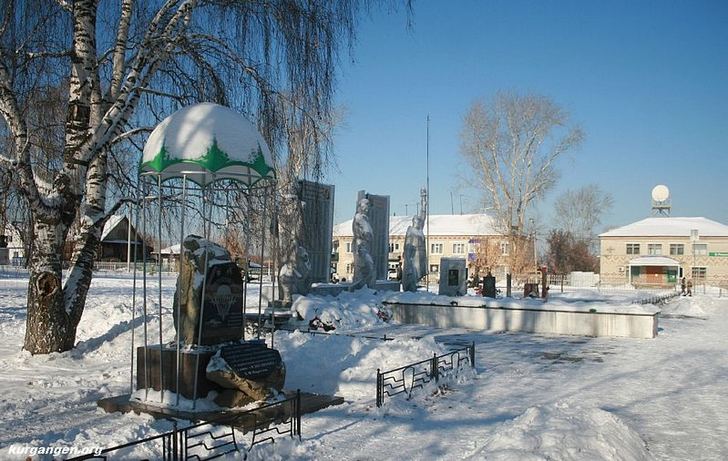

|  |  |
| --- | --- |
| **Описание маршрута** | |
| Название школьного образовательного туристского маршрута | Школьный образовательный туристский маршрут «Шатрово - родные просторы» |
| Целевая аудитория | Обучающиеся с 5 по 9 класс |
| Ключевые направления | #История#Памятники#Люди#Культура#Жизнь#Традиции |
| Возможная интеграция в образовательные программы | Образовательные программы основного общего образования по предметам краеведение, история России.  Дополнительные общеобразовательные программы туристско-краеведческой,  Программы воспитания/воспитательной работы. |
| Доступность для детей с ОВЗ | Не доступна для детей с ОВЗ |
| Сезонность | Лето-Осень-Весна |
| Продолжительность маршрута | 1 день |
| Населенные пункты маршрута и (или) ключевые объекты (точки) маршрута | Памятник защитникам Советской власти; Ленина 52 Братская могила советских активистов и комсомольцев; памятник-скульптура скорбящей женщины; улица Советская Братская могила жертв крестьянского восстания; улица Федосеева бюст учителя М.И Федосеева; Парк Защитников Отечества; |
| Цели маршрута | Изучение истории родных просторов через памятные места села Шатрово; |
| Образовательные задачи маршрута | Изучить достопримечательности села Шатрово;  Расширить кругозор о истории родного края;  Формирование духовно-нравственного отношения и чувства к родному краю |
| Программа маршрута | Во время авто-пешеходной экскурсии ребята углубленно изучат памятные места села  Узнают о людях, внёсших вклад в историю, их подвигах. Обзор памятников, скульптур и бюстов.  10.00- встреча у памятника защитникам Советской власти  10.30- Ленина 52 Братская могила советских активистов и комсомольцев  11.00- Памятник – скульптура скорбящей женщины  11.30- улица Советская Братская могила жертв крестьянского восстания  12.00- улица Федосеева бюст учителя М.И. Федосеева  12.30-Парк Защитникам Отечества |
| Карта маршрута |  |
| УМК | Мемореальное Шатрово https://dzen.ru/a/YM7TOD-D-k6xx4wR  Истоия села Шатрово <https://shatrovskij-r45.gosweb.gosuslugi.ru/o-munitsipalnom-obrazovanii/naselennye-punkty/selo-shatrovo/> |
| Дополнительные условия | Село Шатрово Курганская область Улица Карла Маркса 7  [kraevedchatrovo@mail.ru](mailto:kraevedchatrovo@mail.ru)  +7(35257)9-12-89  Режим работы : 12.00.-15.00 |